Федеральное агентство связи

Федеральное государственное бюджетное образовательное учреждение высшего образования

«Сибирский государственный университет телекоммуникаций и информатики»

(СибГУТИ)

Кафедра ПМиК

**ОТЧЕТ**

по курсовой работе

по направлению 09.04.01 «Информатика и вычислительная техника»,

по теме «Разработка визуального приложения в среде Oracle Apex»

|  |  |  |
| --- | --- | --- |
| Выполнил:  студент гр. МГ-211  «25» мая 2023 г. |  | /Бурдуковский И.А./ |
| Оценка «_____________» |  |  |
| Принял:  доцент кафедры ПМиК  «25» мая 2023 г. | ____________ | /Приставка П.А./ |

Новосибирск 2023

Задание

Разработать в среде APEX базу данных, содержащую таблицы, связанные отношением «один-ко-многим». Заполнить таблицы БД тестовыми данными.

Разработать web-приложение, удовлетворяющее следующим требованиям:

* Наличие системы авторизации пользователей
* Содержимое каждой из связанных таблиц отображается в специальном блоке страницы приложения.
* При выборе конкретной записи одной из таблиц в блоке, отображающем содержимое связанной таблицы, остаются только данные, соответствующе выбранной записи. Допускается осуществление выбора с помощью гиперссылки.
* Наличие возможности сортировки данных по содержимому поля.
* Наличие возможности фильтрации данных по нескольким полям.
* Наличие возможности вставки, обновления и удаления выбранной записи.
* Применение объекта LOV (List of Values) в форме изменения данных.
* Наличие проверки (валидации) вводимых данных на уровне приложения по критериям:
* Значение вводимого поля не может быть пустым;
* В таблице не может существовать две записи с одинаковым значением заданного поля;
* Удовлетворение вводимого значения поля условию, определяемому пользователем;
* По каждому из указанных критериев в приложении должна существовать минимум одна проверка.
* Сохранение истории действий пользователя в течение сеанса в таблице user_acts (таблица создается самостоятельно)
* Просмотр содержимого таблицы user_acts возможен пользователем только с определенным именем (указанное имя определяется разработчиком самостоятельно)

Примечание: тематика курсовой работы – Планеты.

Введение

**Oracle Application Express (Oracle APEX)** раньше назывался **HTML DB**, является инструментом для быстрой разработки веб-приложений для базы данных **Oracle**. Используя только веб-браузер и ограниченный опыт программирования, вы можете разрабатывать и развертывать профессиональные приложения, которые быстрые и безопасные. **Oracle Application Express** сочетает в себе свойства личной базы данных, производительность, простоту использования и гибкость с качествами корпоративной базы данных, безопасности, целостности, масштабируемости, доступности и разработанный для веб. **Application Express** является инструментом для создания веб-приложений и среда разработки приложения также удобна для веб.

Все элементы, возникающие в цикле разработки приложения в данной среде хранятся непосредственно в инфраструктуре Oracle Database, тем самым обеспечивается совместная работа разработчиков и контроль версий без использования файлов и дополнительных систем управления версиями.

Приложения могут быть развёрнуты на экземпляре Oracle Database без дополнительного программного обеспечения (используя встроенный в СУБД веб-сервер), либо веб-сервер может быть вынесен на внешний сервер на основе Apache httpd с модулем mod_plsql.

Описание процесса разработки приложения

Первым этапом был созданы скрипты для создания таблиц и секвенции:

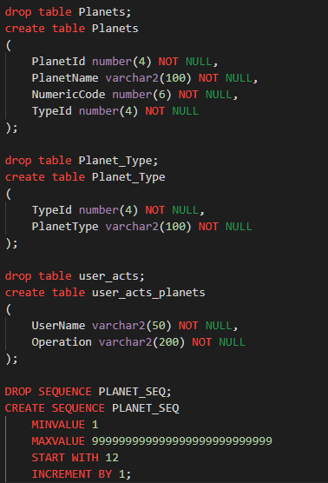

Вторым этапом было создано приложение с встроенной аутентификацией. Созданы страницы для отображения таблиц «Planet_Type» и «Planets», и страницы с логированием действий пользователей.

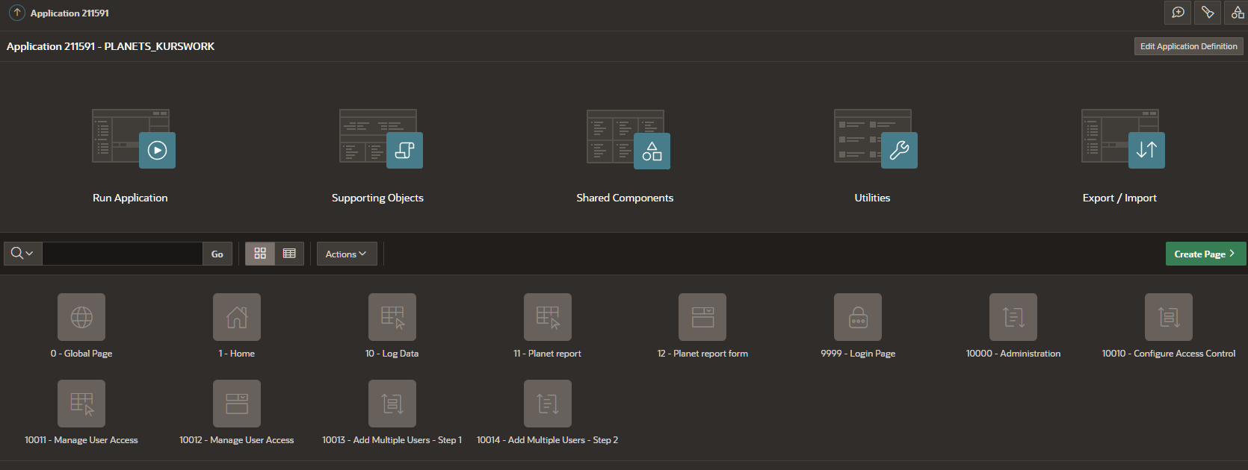

Страница «Planet report» содержит отображения таблиц «Planet_Type» и «Planets». Эти таблицы представлены в виде «Interactive report». При открытии этой страницы в таблицу логирования вносится запись о просмотре пользователем этой страницы.

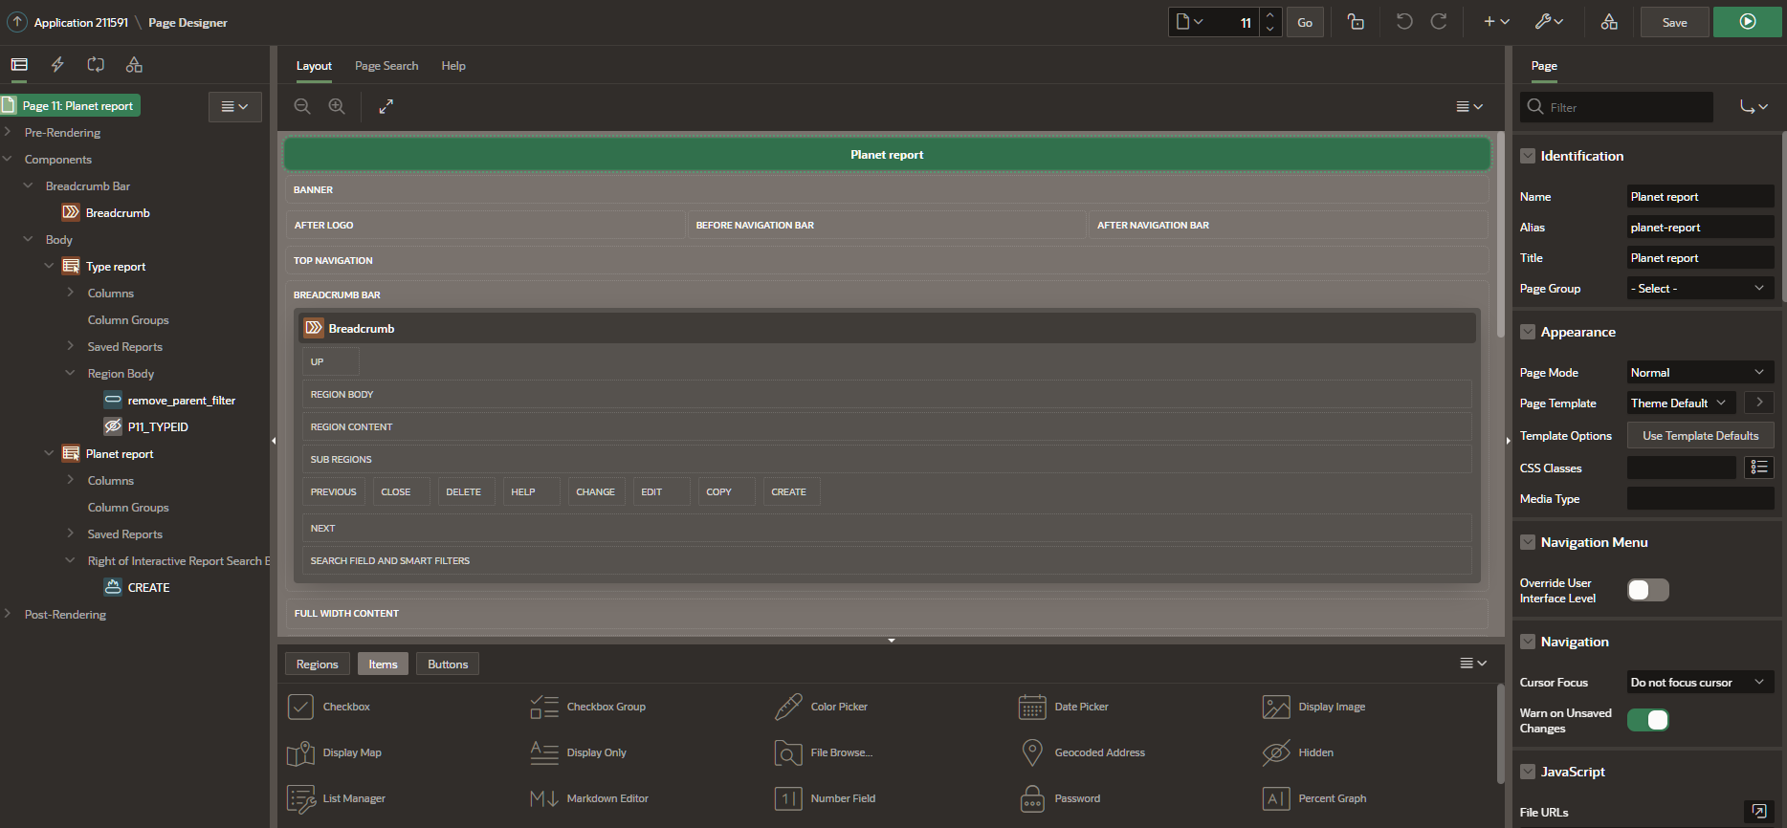

Редактирование и создание записей таблицы «Planets» реализовано на третьей странице в «Planet report form». Добавлено логирование для записи в базу данных о создании или редактировании записи «Planets».

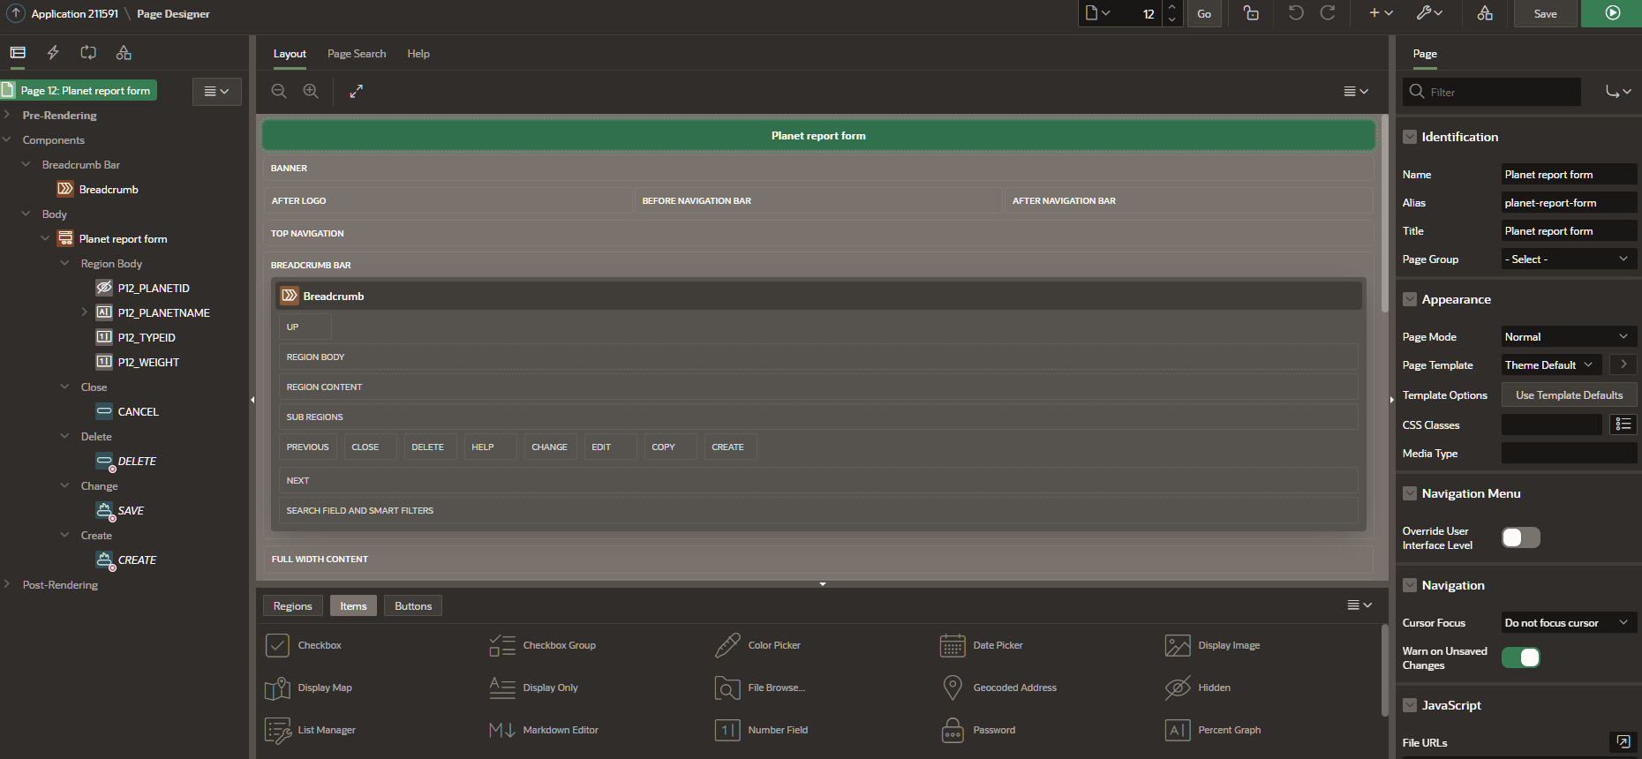

Создана таблица с отображением логирования действий пользователя через «Interactive report».

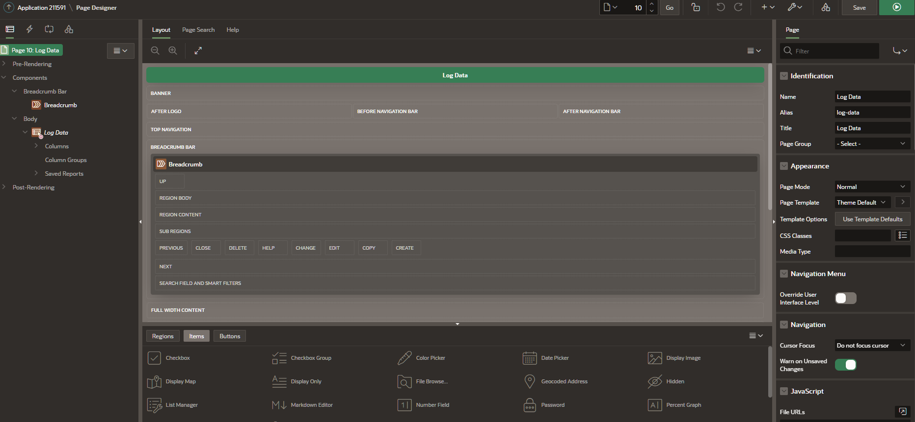

Описание работы приложения

При входе в приложение нужно ввести имя пользователя и пароль:

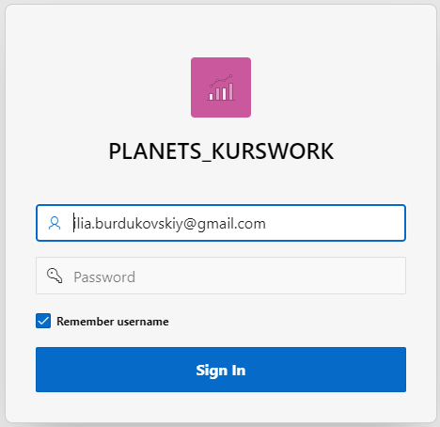

На странице «Planet report» реализован поиск и фильтр таблиц, а также создание и редактирование записей таблицы Planets.

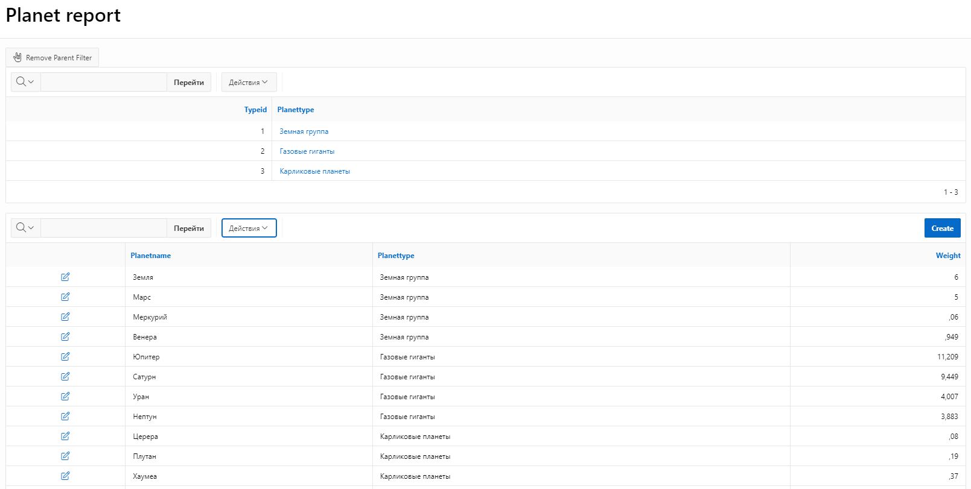

Валидация реализована в форме записи и редактирования таблицы Planets. Там же реализована и проверка на нулевое значение в поле. Выбор классовой группы планет реализован через List of Values (выпадающий список с значениями таблицы Planet Type).

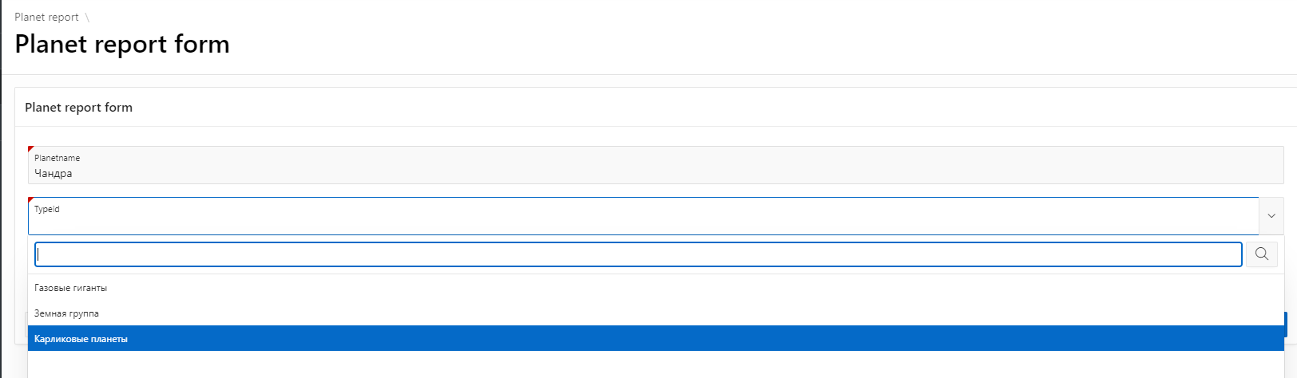

В таблице «user_acts_planets» реализовано логирование пользователей. Увидеть эту таблицу могут только пользователи-администраторы.

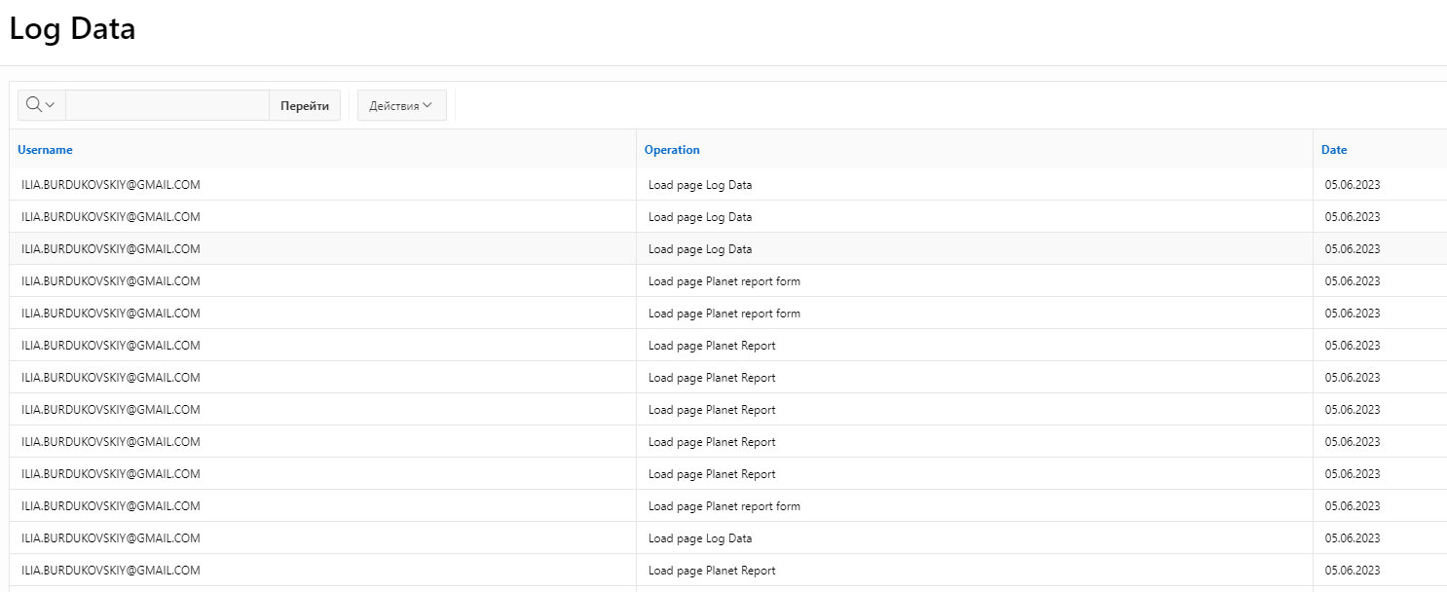

Заключение (опционально)

Oracle Apex это относительно распространённая среда разработки визуальных приложений для работы с базой данных. Благодаря интуитивному интерфейсу и конструктному подходу – среда должна отлично подойти для быстрого проектирования прототипов, а также будет полезна начинающим.

Список литературы

1. *https://apex.oracle.com/en/learn/tutorials/*